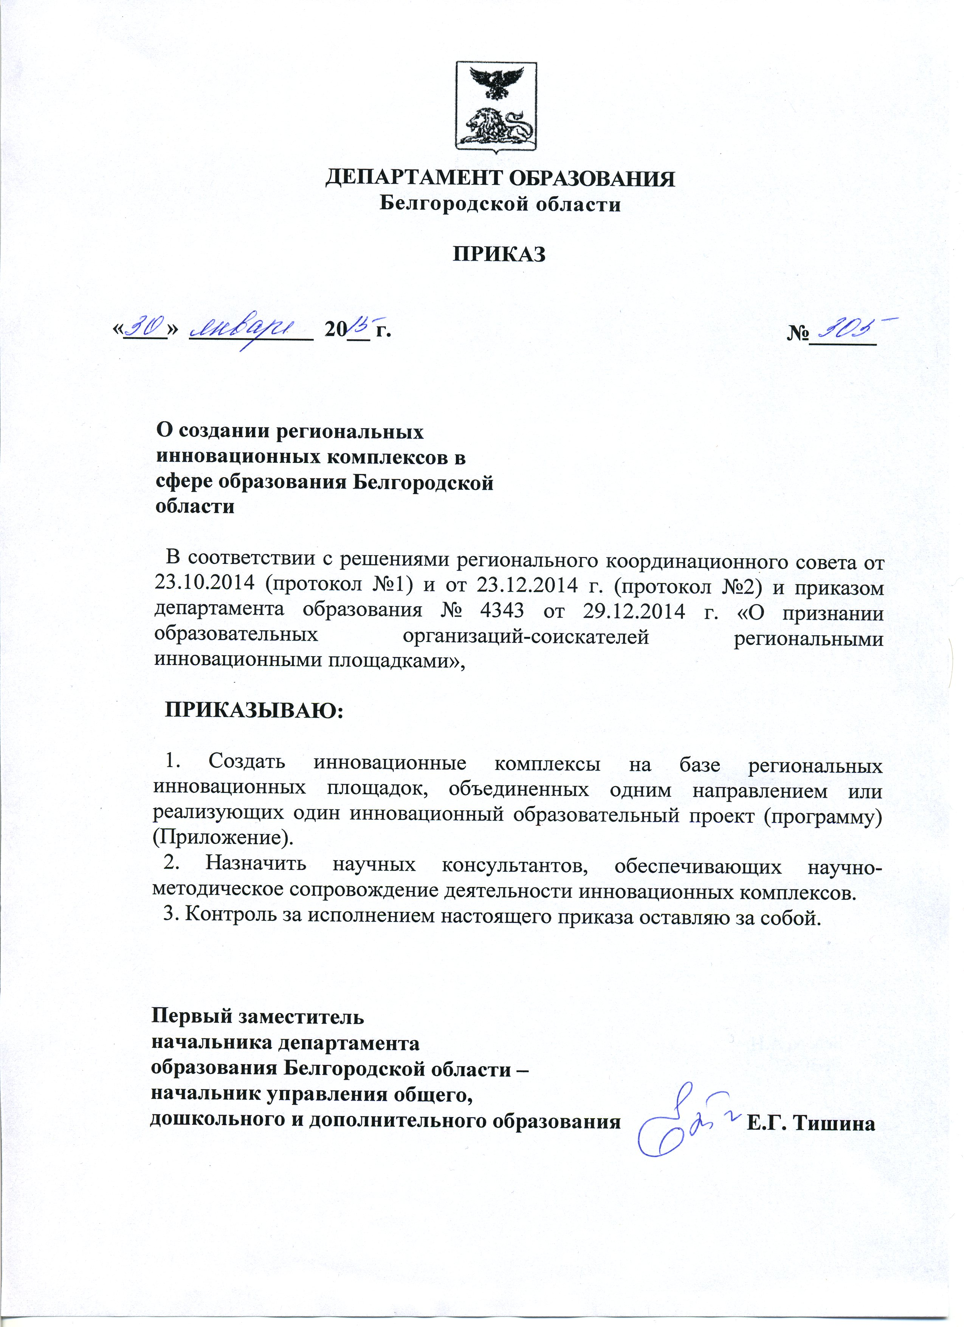

№ п\п | Приоритетное  инновационное направление | Наименование образовательной организации | Тема инновационной деятельности | Научный руководитель (консультант) | Предполагаемый результат реализации
1 | Развитие одаренности детей | МБОУ «Лицей № 3» г. Старый Оскол | Школа – центр «нанообразования» | Востокова С.Н. | 1. Создание образовательно-развивающей площадки в опорной школе для формирования исследовательских и познавательных компетенций обучающихся школьного круга;  2. Повышение профессионального уровня педагогов в области использования технологий работы со способными школьниками через обобщение и тиражирование актуального педагогического опыта в условиях сетевого взаимодействия с образовательными учреждениями.  3. Создание благоприятных условий для повышения интеллектуального уровня одаренных детей в рамках Муниципального научного общества на основе применения образовательной программы Школьной лиги РОСНАНО и распространение опыта работы в общеобразовательных учреждениях Старооскольского городского округа.  4. Инициирование спартакиадного движения дошкольников на территории Белгородской области.
1 | Развитие одаренности детей | МАОУ «СОШ № 24 с УИОП» г. Старый Оскол Белгородской области | Повышение интеллектуального уровня одаренных детей на основе реализации образовательных программ Школьной лиги РОСНАНО в рамках муниципального научного общества | Востокова С.Н.
1 | Развитие одаренности детей | МБОУ «СОШ № 34 с УИОП» г. Старый Оскол Белгородской области | Формирование исследовательских и познавательных компетенций обучающихся школьного округа на основе создания образовательно-развивающей площадки в опорной школе | Востокова С.Н.
1 | Развитие одаренности детей | МБОУ дополнительного образования детей «Детско-юношеская спортивная школа «Лидер» г. Старый Оскол Белгородской области | Выявление и поддержка спортивной одаренности у детей старшей и подготовительной групп посредством организации и проведения Спартакиады дошкольных образовательных учреждений | Востокова С.Н.
1 | Развитие одаренности детей | МБОУ дополнительного образования детей «Станция юных натуралистов» г. Старый Оскол Белгородской области | Формирование экологической культуры обучающихся через исследовательскую деятельность | Востокова С.Н.
2 | Укрепление и сохранение здоровья детей | МОУ «Дубовская средняя общеобразовательная школа Белгородского района Белгородской области с углубленным изучением отдельных предметов» | Формирование здорового образа жизни школьников средствами учебно-воспитательного  процесса | Богачева Е.А. | 1. Продвижение учебно-методических, образовательных, информационных материалов, технологий по проблеме формирования здорового и безопасного образа жизни;  2. Совершенствование процесса повышения квалификации на основе проведения семинаров, открытых уроков и мастер-классов, пополнение базы методических и дидактических материалов;  3. Совершенствование системы мониторинга уровня здоровья учащихся и уровня формирования мотивации на здоровый образ жизни.
2 | Укрепление и сохранение здоровья детей | МАОУ «Средняя общеобразовательная школа № 40» г. Старый Оскол Белгородской области |  | Богачева Е.А.
2 | Укрепление и сохранение здоровья детей | МБОУ «Новотаволжанская средняя общеобразовательная школа имени Героя Советского Союза И.П. Серикова Шебекинского района Белгородской области» |  | Богачева Е.А.
2 | Укрепление и сохранение здоровья детей | МАОУ «Средняя общеобразовательная школа № 1 с углубленным изучением отдельных предметов» г. Губкин Белгородской области |  | Богачева Е.А.
2 | Укрепление и сохранение здоровья детей | МБОУ «Борисовская средняя общеобразовательная школа № 2» п. Борисовка Белгородской области |  | Богачева Е.А.
2 | Укрепление и сохранение здоровья детей | МБОУ «Средняя общеобразовательная школа № 36» г. Белгород |  | Богачева Е.А.
2 | Укрепление и сохранение здоровья детей | МБОУ для детей дошкольного и младшего школьного возраста «Начальная школа – детский сад № 44» г. Белгород |  | Богачева Е.А.
3 | Модели организации дошкольного образования | МДОУ «Центр развития ребенка – детский сад № 4 п. Майский Белгородского района Белгородской области» | Развитие вариативных форм дошкольного образования региона | Серых Л.В. | 1. Разработка и апробация региональной модели управления развитием вариативных форм дошкольного образования;  2. Выявление организационно-деятельностного условия развития вариативных форм дошкольного образования на уровне образовательного учреждения и на муниципальном уровне;  3. Определение критериев эффективности развития вариативных форм дошкольного образования в регионе.
3 | Модели организации дошкольного образования | МАДОУ Центр развития ребенка – детский сад № 74 «Забава» г. Белгород | Развитие вариативных форм дошкольного образования региона | Серых Л.В.
3 | Модели организации дошкольного образования | МБДОУ «Детский сад № 9 комбинированного вида г. Нового Оскола Белгородской области» | Развитие вариативных форм дошкольного образования региона | Серых Л.В.
3 | Модели организации дошкольного образования | МБДОУ «Центр развития ребенка – детский сад № 89» г. Белгород | Развитие вариативных форм дошкольного образования региона | Серых Л.В.
3 | Модели организации дошкольного образования | МБДОУ «Детский сад комбинированного вида № 53» г. Белгород | Развитие вариативных форм дошкольного образования региона | Серых Л.В.
3 | Модели организации дошкольного образования | МБДОУ «Детский сад комбинированного вида № 47» г. Белгород | Развитие вариативных форм дошкольного образования региона | Серых Л.В.
3 | Модели организации дошкольного образования | МАДОУ «Детский сад общеразвивающего вида № 42 «Березка» г. Белгород | Развитие вариативных форм дошкольного образования региона | Серых Л.В.
3 | Модели организации дошкольного образования | МДОУ «Детский сад комбинированного вида № 8 г. Алексеевка Белгородской области» | Развитие вариативных форм дошкольного образования региона | Серых Л.В.
3 | Модели организации дошкольного образования | МДОУ «Детский сад комбинированного вида № 2 г. Алексеевка Белгородской области» | Развитие вариативных форм дошкольного образования региона | Серых Л.В.
3 | Модели организации дошкольного образования | МАДОУ «Детский сад комбинированного вида № 11 г. Алексеевка Белгородской области» | Развитие вариативных форм дошкольного образования региона | Серых Л.В.
3 | Модели организации дошкольного образования | МАДОУ «Детский сад комбинированного вида № 17 г. Алексеевка Белгородской области» | Развитие вариативных форм дошкольного образования региона | Серых Л.В.
3 | Модели организации дошкольного образования | МБДОУ «Детский сад комбинированного вида № 17 «Салют» г. Белгорода | Развитие вариативных форм дошкольного образования региона | Серых Л.В.
3 | Модели организации дошкольного образования | МДОУ «Центр развития ребенка – детский сад № 10 г. Алексеевка Белгородской области» | Развитие вариативных форм дошкольного образования региона | Серых Л.В.
3 | Модели организации дошкольного образования | МАДОУ «Детский сад комбинированного вида № 37 «Ягодка» г. Губкин Белгородской области | Развитие вариативных форм дошкольного образования региона | Серых Л.В.
3 | Модели организации дошкольного образования | МАДОУ «Центр развития ребенка - детский сад № 35 «Родничок» г. Губкин Белгородской области | Развитие вариативных форм дошкольного образования региона | Серых Л.В.
3 | Модели организации дошкольного образования | МАДОУ «Центр развития ребенка – детский сад № 11 «Звездочка» г. Старый Оскол Белгородской области | Развитие вариативных форм дошкольного образования региона | Серых Л.В.
3 | Модели организации дошкольного образования | МБДОУ «Детский сад № 71 «Почемучка» г. Старый Оскол Белгородской области | Развитие вариативных форм дошкольного образования региона | Серых Л.В.
3 | Модели организации дошкольного образования | МДОУ «Детский сад № 4 «Калинка» комбинированного вида» г. Валуйки Белгородской области | Развитие вариативных форм дошкольного образования региона | Серых Л.В.

